新 书 推 荐

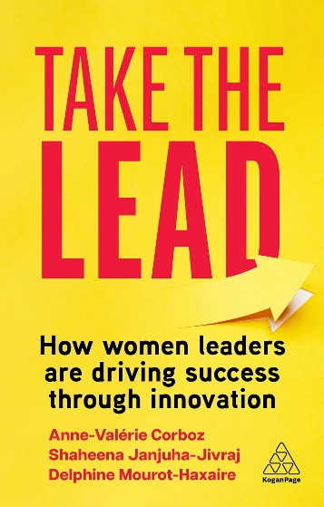
中文书名：《发挥领导力：女性领导者如何通过创新推动成功》
英文书名：TAKE THE LEAD: How Women Leaders are Driving Success through Innovation
作 者：Anne-Valérie Corboz, Shaheena Janjuha-Jivraj and Delphine Mourot-Haxaire
出 版 社：Kogan Page
代理公司：ANA/Jessica
页 数：240页
出版时间：2024年2月
代理地区：中国大陆、台湾
审读资料：电子稿
类 型：经管

内容简介：

商业世界急需更多强大且有影响力和洞察力的女性领导者。探索你所需要的策略和灵感，这本书将帮助你成为一名成功的领导者。

在商业领域，只有26%的领导职位由女性担任。本书探讨了我们如何才能缩小这一普遍存在的性别差距，并提供了实用策略，告诉你如何作为一名商业领袖发挥领导作用。本书结合了严谨的学术研究与企业专业知识，通过对全球组织中女性领导者的第一手研究和访谈资料，为你提供走向成功的策略和见解。

从管理冲突、建立自信到拓展人脉、塑造职业生涯，《发挥领导力》为你提供了提升领导技能所需的策略和灵感，让你成为一名成功而有影响力的变革者。

作者简介：

安妮-瓦莱丽·科尔博斯（Anne-Valérie Corboz）是一位商业作家、教师和高管教育专家。她与人合著了多本书籍，包括《有期限的梦想：将战略转化为行动》（A Dream with a Deadline: Turning Strategy into Action）、《聪明的大行动：战略突破故事》（Smart Big Moves: A Story of Strategic Breakthroughs），以及《高效创业》（Effectual Entrepreneurship）。她的教学专长包括创新、设计思维、创业、新企业、构思、战略和变革管理。

她在皇家墨尔本理工大学（RMIT）获得社会创新博士学位，曾担任美国国家情报委员会顾问，负责制定全球方案，为总统政府提供建议。在从事高管教育工作之前，她曾在辉瑞公司和国际奥林匹克委员会担任国际营销职务。她曾在国际管理发展学院（IMD）、欧洲工商管理学院（INSEAD）、洛桑联邦理工学院（EPFL）和新加坡管理大学工作和任教。在加入Duke Corporate Education担任亚洲、中东和印度地区总经理之前，她创办了BCG领导力与人才中心，为该公司的跨国客户提供服务。2020年，她加入巴黎高等商学院，担任高管教育副院长。

媒体评论：

“这是一本亟需的手册，融合了灵感、智慧和实用技巧。《发挥领导力》是一本非常重要的书，它让我们每个人都有勇气、有创造力，在不迷失自我和价值观的情况下寻求职业发展。”
----伊莎贝尔·贝里克（Isabel Berwick），《金融时报》（Financial Times）

“这本书简明扼要，却给人以深刻的启发，提供了宝贵的指导。本书是一个智慧宝库，汇集了杰出领导者的智慧，他们慷慨分享了从非凡的领导历程中汲取的真知灼见。《发挥领导力》是一次愉快、轻松的旅程，让人在宝贵的经验中受益匪浅，是任何希望在生活和事业上都取得成功之人的必读之书。”
----克莱尔·马洪（Clare Mahon），远景动力（AESC）欧洲、中东和非洲常务董事

“阅读《发挥领导力》就像有一个女性领导者支持团队与你并肩作战，分享她们的智慧和经验，培养你在领导之路上的勇气和信心。”
----基姆·摩根（Kim Morgan MCC），Barefoot Coaching有限公司首席执行官兼创始人

感谢您的阅读！
请将反馈信息发至：版权负责人
Email：Rights@nurnberg.com.cn
安德鲁·纳伯格联合国际有限公司北京代表处
北京市海淀区中关村大街甲59号中国人民大学文化大厦1705室, 邮编：100872
电话：010-82504106, 传真：010-82504200
公司网址：http://www.nurnberg.com.cn
书目下载：http://www.nurnberg.com.cn/booklist_zh/list.aspx
书讯浏览：http://www.nurnberg.com.cn/book/book.aspx
视频推荐：http://www.nurnberg.com.cn/video/video.aspx
豆瓣小站：http://site.douban.com/110577/
新浪微博：安德鲁纳伯格公司的微博_微博 (weibo.com)
微信订阅号：ANABJ2002

